第二讲 声现象

一、选择题
1. (2016广州)琴弦H比琴弦L每秒振动次数多，推断此时H比L发出的声音( A )

A. 音调高 B. 音调低 C. 响度大 D. 响度小
2. 北岳恒山是我国著名的五岳之一，位于山西浑源县境内．小明暑期旅行到了这里，对着远处的高山大喊一声“我来了”，不久山谷中传来了回声．关于小明的原声和回声，下列说法正确的是( D )
A. 原声和回声不是由振动产生的
B. 原声和回声不需要介质也能传播
C. 原声和回声的振动频率不同
D. 原声和回声的传播速度相同
3. (2016荆州)关于声现象，下列说法中不正确的是( C )
A. 真空不能传声是通过实验和推理的方法获得的
B. 控制噪声的措施有：防止噪声产生、阻断噪声传播、防止噪声进入耳朵
C. 你能很容易辨别出爸爸和妈妈的声音，是因为每个人发出的声音频率不同
D. 发出较强声音的喇叭能使它前面的烛焰“跳舞”，说明声波能传递能量
4. (2016陕西)图示为我国民族吹管乐器——唢呐，用它吹奏名曲《百鸟朝凤》时，模仿的多种鸟儿叫声悦耳动听，让人仿佛置身于百鸟争鸣的森林之中．关于唢呐，下列说法正确的是( D )
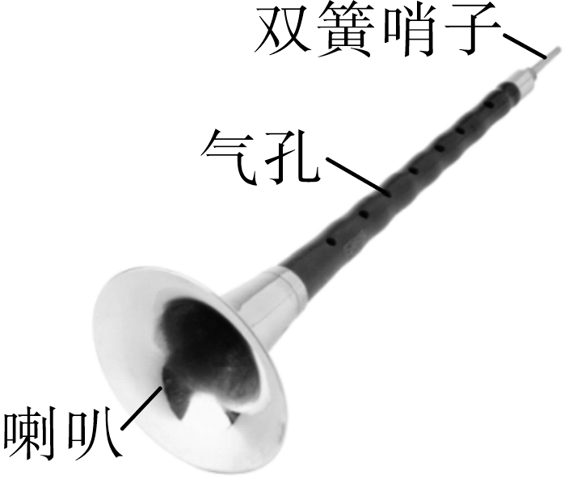
A. 用不同力度吹奏，主要改变声音的音调
B. 吹奏时按压不同位置的气孔，主要改变声音的响度
C. 唢呐前端的喇叭主要改变声音的音色
D. 唢呐模仿的鸟儿叫声令人愉悦，是乐音
5. (2016河北)下列有关声音和电磁波的说法正确的是( A )
A. 手机和微波炉都会发出电磁波
B. 钢琴是通过空气柱的振动发声的
C. 利用次声波可以粉碎人体内的结石
D. 女高音的“高”和引吭高歌的“高”都是指音调高
6. (2016南京)以下操作中，不能改变音调的是( B )
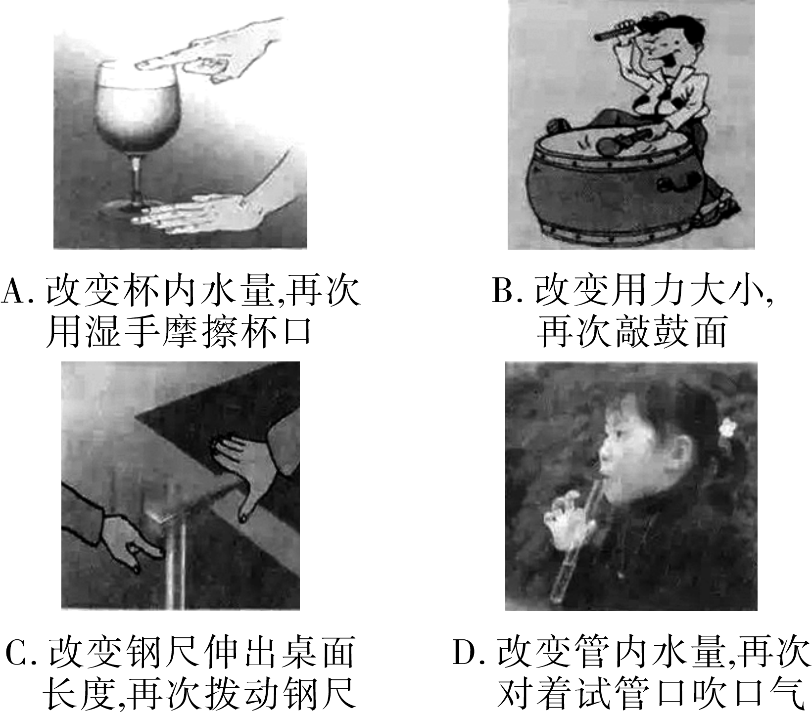
7. (2016长沙)2016年5月21日，长沙“橘洲音乐节”在洋湖湿地公园开唱，“情歌王子”张信哲的倾情演唱，引发现场数千观众大合唱．下列说法正确的是( A )
A. 歌声通过空气传入现场观众的耳朵
B. 现场观众大合唱的声音比张信哲的声音传播速度更快
C. 歌手通过麦克风来提高声音的音调
D. 现场观众根据响度来识别不同的伴奏乐器
8. (2016衡阳)关于声现象，下列说法正确的是( B )
A. 声音在同种介质中的传播速度一定相同
B. 我们可根据音色来分辨同学们的讲话声
C. 道路两旁的隔音墙是在声源处减弱噪声
D. 超声波可以粉碎结石，说明声音能传递信息
9. (2016随州)如图所示，在探究“声音是由物体振动产生的”实验中，将正在发声的音叉紧靠悬线下的轻质小球，发现小球被多次弹开．这样做是为了( C )
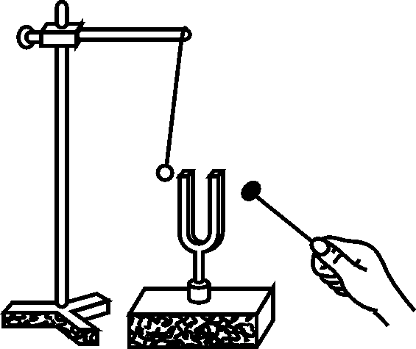
A. 使音叉的振动尽快停下来
B. 把声音的振动时间延迟
C. 把音叉的微小振动放大，便于观察
D. 使声波被多次反射形成回声
10. (2016甘肃省卷)下列有关声音的情境说法错误的是( A )
A. 诗句“不敢高声语，恐惊天上人”中的“高”是指声音的音调高
B. 两名宇航员在太空中不能直接对话，是因为声音不能在真空中传播
C. 在医院里医生通常利用超声波震动打碎人体内的结石，说明声波能传递能量
D. 听不同乐器弹奏同一首歌曲时能分辨出所用乐器，是利用了声音的音色不同
11. (2016眉山)眉山市东坡湖湿地公园建成以来受到了广大市民的喜爱，尤其是音乐喷泉让人们耳目一新．以下关于音乐喷泉说法正确的是( B )
A. 我们在较远处就能听见音乐声是因为音乐声的频率高于20 000 Hz
B. 我们听见的音乐声是通过空气传播过来的
C. 对于去欣赏音乐喷泉的人来说，音乐声属于噪声
D. 我们听见的音乐声是喷泉喷出的水振动产生的
12. (2016临沂)关于声现象，下列说法错误的是( C )
A. 花样游泳运动员在水下仍能听见音乐，说明水能传声
B. 江泉高架路两旁建有隔音墙，是在传播过程中减弱噪声
C. 用不同的力敲击鼓面时，鼓发声的音色不同
D. 医学上用超声波粉碎结石，说明超声波具有能量
13. (2016东营)关于声现象，下列说法正确的是( D )
A. “公共场所不要大声喧哗”是要求人们说话音调放低些
B. 用泡沫盒罩住发声体减弱噪声的做法是控制噪声的产生
C. 外科医生利用超声波振动除去人体内的结石是利用了声音能传播信息
D. 声音在不同介质中的传播速度一般不同
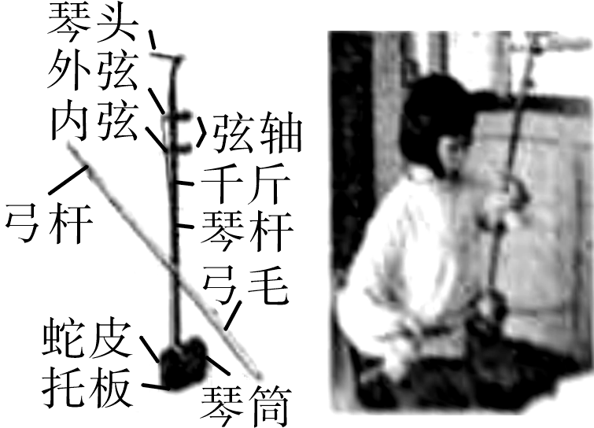
14. (2016滨州)二胡是中国的民族乐器，有粗(内弦)、细(外弦)两根弦，拉弓时弓毛和弦摩擦发出声音，如图所示，下列做法不能改变二胡音调的是( C )
A. 用手指按压同一根弦的不同位置
B. 手指按压在弦的相同位置，从摩擦内弦换到摩擦外弦
C. 加大摩擦弦的力量
D. 旋转弦轴，增加弦的紧张度
二、填空题
15. (2016天门)夜晚，我们经过装有声控开关的楼道时，往往要用力地拍手或跺脚将灯点亮，这是利用了声音是由物体的振动产生的，“用力”是为了提高声音的响度这一特性来达到控制电路的目的．
16. (2016黔东南州)布依族人民能歌善舞，常常以唱布依山歌来传达情谊．布依姑娘唱山歌时声音清脆、优美动听；布依小伙唱山歌时声音低沉，雄浑有力，他们唱山歌是通过声带的振动来产生声音的，声音低沉是指音调低．
17. (2016南宁)2016年5月29日，南宁市获评为“国家生态园林城市”．市区里，大量的树木可以在传播过程中减弱噪声(选填“声源处”、“传播过程中”或“人耳处”)，从而使我们的生活环境更安静．噪声是发声体做无规则振动产生的．
18. (2016南昌)“大妈广场舞，吵得我好辛苦”，说明健身的同时，也产生了噪声．为了共建和谐社会，社区委员会与大妈沟通，跳舞时：(1)调小音量，属于在声源处减弱噪声；(2)社区居民关闭门窗，属于在传播过程中减弱噪声．
19. (2016淄博)弹钢琴时手指按压不同的琴键是为了改变声音的音调；利用超声波清洗眼镜说明声波能够传递能量．利用声呐系统向海底垂直发射声波，经2 s后收到回波，已知声音在海水中的传播速度为1 531 m/s，则此处海水的深度为1531m；利用此种方法不能测量地球和月球之间的距离，这是因为真空不能传声．
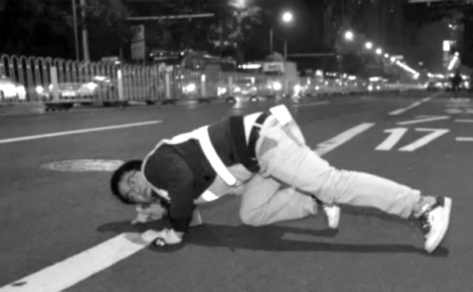
20. (2016黄冈)为了保证城市正常供水、减少水资源浪费，素有“城市血管医生”的听漏工常常在凌晨一点左右、大街上车辆稀少时，利用听音棒检查地下水管是否漏水(如图)．选择在凌晨且车辆稀少时段检查是为了避免声音的干扰．利用听音棒可以使听到的声音更大(选填“高”或“大”)些．

